[数据复用成常规？广州医科大学附属第一医院国家重点实验室两篇论文被指“拼贴”](https://mp.weixin.qq.com/s?__biz=MzkyNzY3NzY3Nw==&mid=2247499659&idx=1&sn=2b22bbd0a9465afdba5da229fe3a5d92&chksm=c3bd3bc23ab4674324144cca0faf6ffab1f62b88590d15f39cada834e1360ac16c88473282d7&scene=126&sessionid=1742316906)

[学术深瞳](javascript:void(0);)2025-03-18 13:43:42广东

近日，两篇发表于《PLOS One》（2012年）和《Oncotarget》（2015年）的肺癌研究论文存在“超乎预期的相似性”，引发广泛关注。这两篇论文分别题为《SIRT1 regulates endothelial Notch signaling in lung cancer》和《IL-13 receptor α2 is a negative prognostic factor in human lung cancer and stimulates lung cancer growth in mice》，通讯作者均为**Mian Xie**，且作者团队高度重叠，单位均为广州医科大学附属第一医院呼吸疾病全国重点实验室。

**论文1: 2012年9月，‘SIRT1 Regulates Endothelial Notch Signaling in Lung Cancer’ SIRT1 调节肺癌中的内皮细胞 Notch 信号**

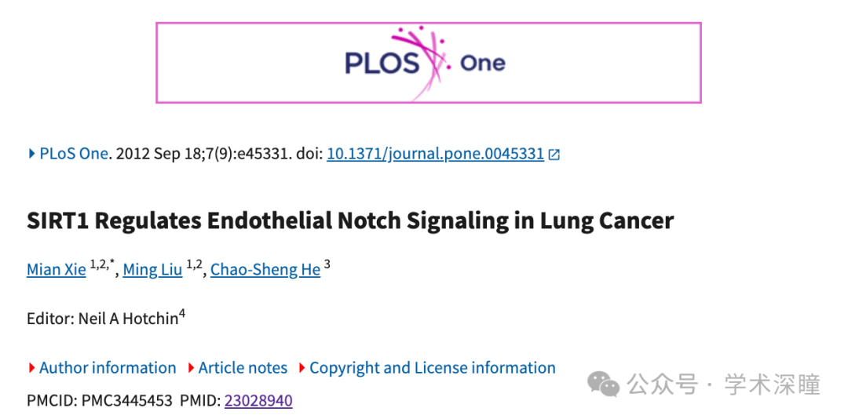

**2024年12月评论人Gracilaria irregularis指出本文结果与早前研究图像重复：**

比预期的更相似

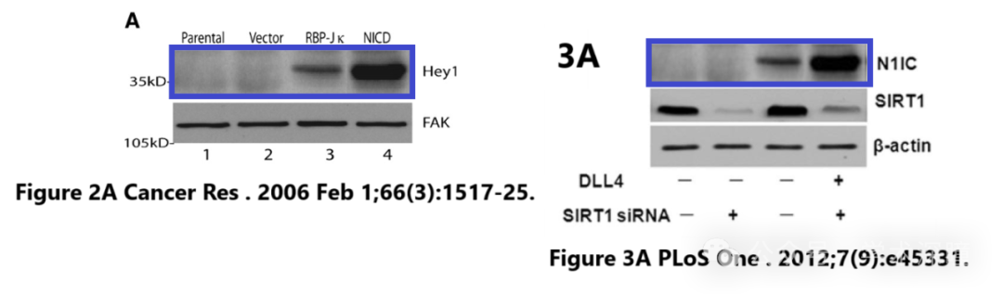

**论文2: 2015年9月， ‘IL-13 receptor α2 is a negative prognostic factor in human lung cancer and stimulates lung cancer growth in mice’ IL-13 受体 α2 是人类肺癌的负面预后因素，并刺激小鼠肺癌的生长**

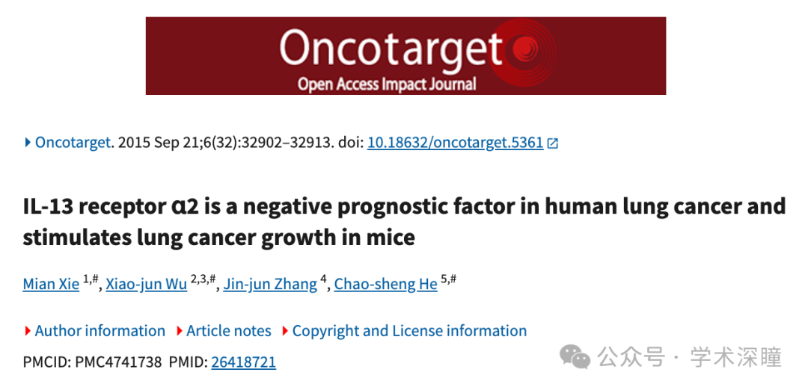

**2025年2月评论人Pheidole clementensis指出：**

比预期的更相似

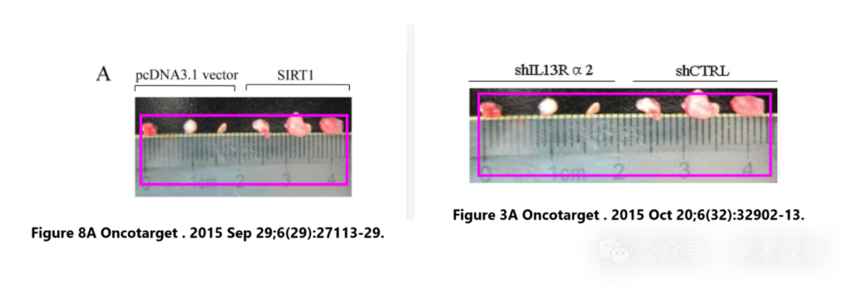

比预期的更相似

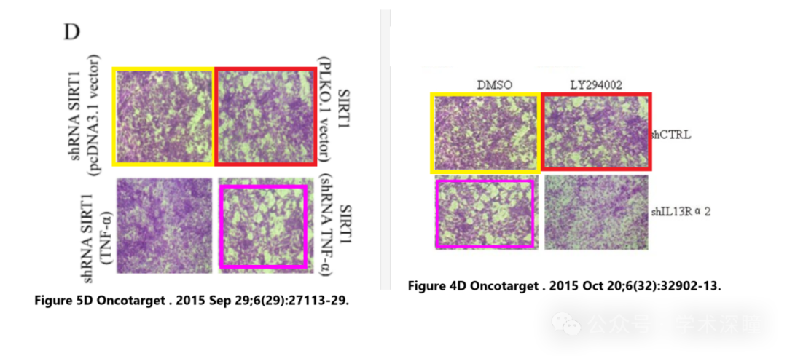

**2025年3月评论人Arceuthobium divaricatum指出：**

比预期的更相似

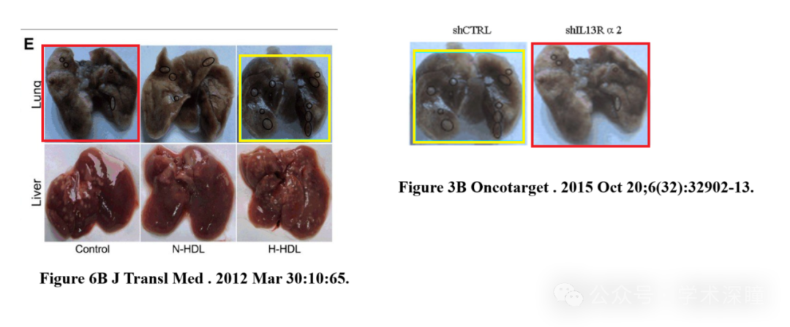

**随后，该评论人进一步指出论文2和论文1图像重复：**

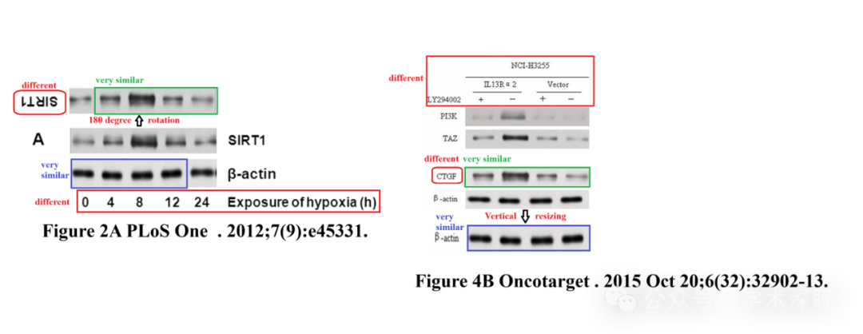

消息来源：

https://pubpeer.com/publications/06B446C772ED54D317FAE060ED0C24#2

https://pubpeer.com/publications/9FADF52A22D7DA901E05A133907434#4

如需论文查重，请联系微信号xueshushentong

[#广州医科大学附属第一医院](https://mp.weixin.qq.com/mp/appmsgalbum?__biz=MzkyNzY3NzY3Nw==&action=getalbum&album_id=3707806885752668166#wechat_redirect)